Libre de Ser Yo
Nueva Competencia de Insignia

¡La AMGS hace un llamado a las mentes creativas de todo el mundo para diseñar una insignia totalmente nueva para nuestro programa Libre de Ser Yo! Esta es tu oportunidad de plasmar los poderosos mensajes de Libre de Ser Yo (LSY) en un diseño que celebre la confianza, el amor propio y la diversidad en todas sus formas.
Aquí está el reto: tu diseño debe hablar sin palabras (utilizando solo imágenes), ser entendido y apreciado por niñas y jóvenes de todo el mundo.
Piensa en grande. Piensa en la inclusión. Piensa en TI.
Asegúrate de que tu diseño refleje el espíritu de LSY y se ajuste a los lineamientos de marca de la AMGS y Dove. Y lo más importante: ¡diviértete con ello!
Sección 1: Acerca del Concurso
¿Por qué necesitamos una nueva insignia para Libre de Ser Yo?
Libre de Ser Yo (LSY) es un programa global de la AMGS lanzado en 2013 en colaboración con el Proyecto de Autoestima de Dove. A través de actividades divertidas e interactivas, LSY explora la confianza en el cuerpo y la autoestima, desafía los estándares de belleza poco realistas y celebra lo que nos hace únicos a cada uno de nosotros.
¿Y adivina qué? ¡Ya ha llegado a más de 8 millones de niñas y mujeres jóvenes en todo el mundo!
Ahora, 13 años después… es hora de una insignia completamente nueva 🎉
¿Aún no has probado Libre de Ser Yo o Acción por la Confianza? ¡No te preocupes!
¿Por qué no empiezas con una de nuestras actividades de prueba? Descarga y disfruta del paquete Acampar con Confianza para explorar el tema con tu grupo e inspirarte para crear un diseño de insignia increíble: https://free-being-me.com/downloads/
¿Quién puede participar?
- Si eres Guía o Scout menor de 35 años, ¡esto es para TI, donde quiera que estés en el mundo!
- Puedes participar sola o en equipo, así que reúne a tus amigas si quieren crear juntas.

¿Cómo enviar tu diseño de insignia?
- Envía tu diseño a través de tu líder de grupo; ellos lo enviarán a la AMGS por ti a través de freebeingme@wagggs.org
- Aviso rápido para los líderes de grupo: Asegúrense de que los padres o tutores sepan sobre el concurso, y no olviden informar a su Organización Miembro (MO) de que han participado.

¿Cuándo abre el concurso?

El concurso se llevará a cabo del 15 de abril al 30 de mayo de 2026. Las inscripciones deben enviarse antes de la medianoche (UTC) del 30 de mayo de 2026.

¿Cuáles son los requisitos de presentación?
🎨 Una imagen digital o un escaneo/foto nítida de tu diseño de insignia
🌈 Una nota que indique los colores que has utilizado
✅ Consideraciones importantes que debes recordar:
- Tu diseño debe cumplir con la política de protección de la AMGS y los lineamientos de marca de LSY
- Que sea 100 % original: ¡este es tu momento de brillar! ✨
- Por favor, no uses herramientas de IA 🚫🤖: queremos ver tu creatividad, tus ideas y tu estilo único

¿Cómo se evaluará el concurso?
- Los diseños serán evaluados por un jurado compuesto por jóvenes seleccionados por la AMGS
- Cada propuesta se evaluará según los criterios descritos en la sección 2
- El jurado preseleccionará las propuestas y elegirá los 5 mejores diseños
- Los diseños preseleccionados se someterán a votación global por parte de jóvenes de las organizaciones miembros de la AMGS de todo el mundo
- Los finalistas de primer y segundo lugar recibirán [añadir premio aquí], y el ganador absoluto recibirá [añadir premio aquí]

Enlaces relevantes de políticas y lineamientos
- Políticas de protección de la AMGS (WAGGGS Safeguarding Policy)
- Lineamientos de marca LSY (FBM Brand Guidelines)

Sección 2: Criterios de diseño de la insignia

- Coherencia con los mensajes de Libre de Ser Yo

El diseño refleja claramente los objetivos de Libre de Ser Yo, entre los que se incluyen:
- Promover la confianza en el cuerpo y la autoestima
- Valorar la diversidad y la individualidad
- Cuestionar estándares de belleza poco realistas

El mensaje debe ser claro, inclusivo y apropiado para todos los grupos de edad de la AMGS.

- Requisitos técnicos y de imagen de marca obligatorios
Todos los diseños de insignia deben cumplir con los siguientes requisitos:
Paleta de colores:  - No más de cinco (5) colores  - Los colores deben seleccionarse únicamente de la paleta de colores oficiales de LSY  (Consultar los lineamientos de marca de LSY) | 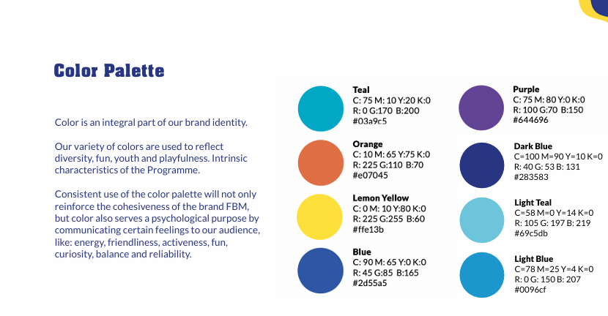
Texto:
- La insignia NO debe contener palabras, letras, o números
- No debe haber referencia a ningún idioma
- Únicamente imagenes y simbolos

Tamaño de la insignia:
- El diseño debe ajustarse a las dimensiones estándar de las insignias, adecuadas para el uniforme, y debe ser nítido y reconocible en el tamaño estándar de la insignia.
- Dimensiones mínimas: el tamaño mínimo de la insignia en los materiales es de 20 mm a 30 mm para la insignia completa.
Logotipo del donante:  - El logotipo de Dove debe estar incluido en la insignia | 

- Creatividad y Comunicación Visual
- Concepto visual, creativo y atractivo
- Uso eficaz de las imágenes para transmitir un mensaje sin necesidad de palabras
- El diseño es empoderador e inclusivo

Recuerda: intenta no hacer un diseño complicado, lo más simple posible – debe ser apto para producción.

Información del Aplicante

Organización Miembro
País
Nombre de Contacto
Rol/Puesto
Correo electrónico de contacto
Idioma

1.2. Equipo involucrado en el diseño

Por favor, en la tabla de abajo, enlista los nombres de las personas involucradas en el diseño.

Nombre de los miembros de equipo | Rol/Responsabilidad dentro de la OM | Correo electónico

Sección 3: Tu entrega

Prototipo de diseño:

Diseño o enlace al diseño:  (Aquí puedes incluir una copia del diseño o compartir el enlace al diseño. Ej. Enlace a Canva o al drive donde podemos acceder al diseño de la insignia). | Descripción detallada de los elementos del diseño:

Sección 4: Declaración

Confirmo que...
- Este diseño cumple con el criterio establecido en la sección de este documento.
- He notificado a los padres/guardianes de las menores que han diseñado esta insignia que están participando en este concurso.
- Este es un diseño original donde no se utilizaron herramientos de inteligencia artifical (IA).

Firma de Aplicante(s):
__________________________________________________________________________
Firma del Líder de Grupo:
__________________________________________________________________________

